**การเปิดโอกาสให้มีส่วนร่วมในการดำเนินงาน**

วันที่ ๑๕ ธันวาคม ๒๕๖๓ เวลา ๑๐.๓๐ น. องค์การบริหารส่วนตำบลทุ่งหลวง โดย นายสมคิด ดาวเปียก นายกองค์การบริหารส่วนตำบลทุ่งหลวง และผู้มีส่วนได้ส่วนเสียได้ร่วมกันติดตามประเมินผลตามแผนพัฒนาที่กำหนดไว้ ณ ห้องประชุมของนายกองค์การบริหารส่วนตำบลทุ่งหลวง

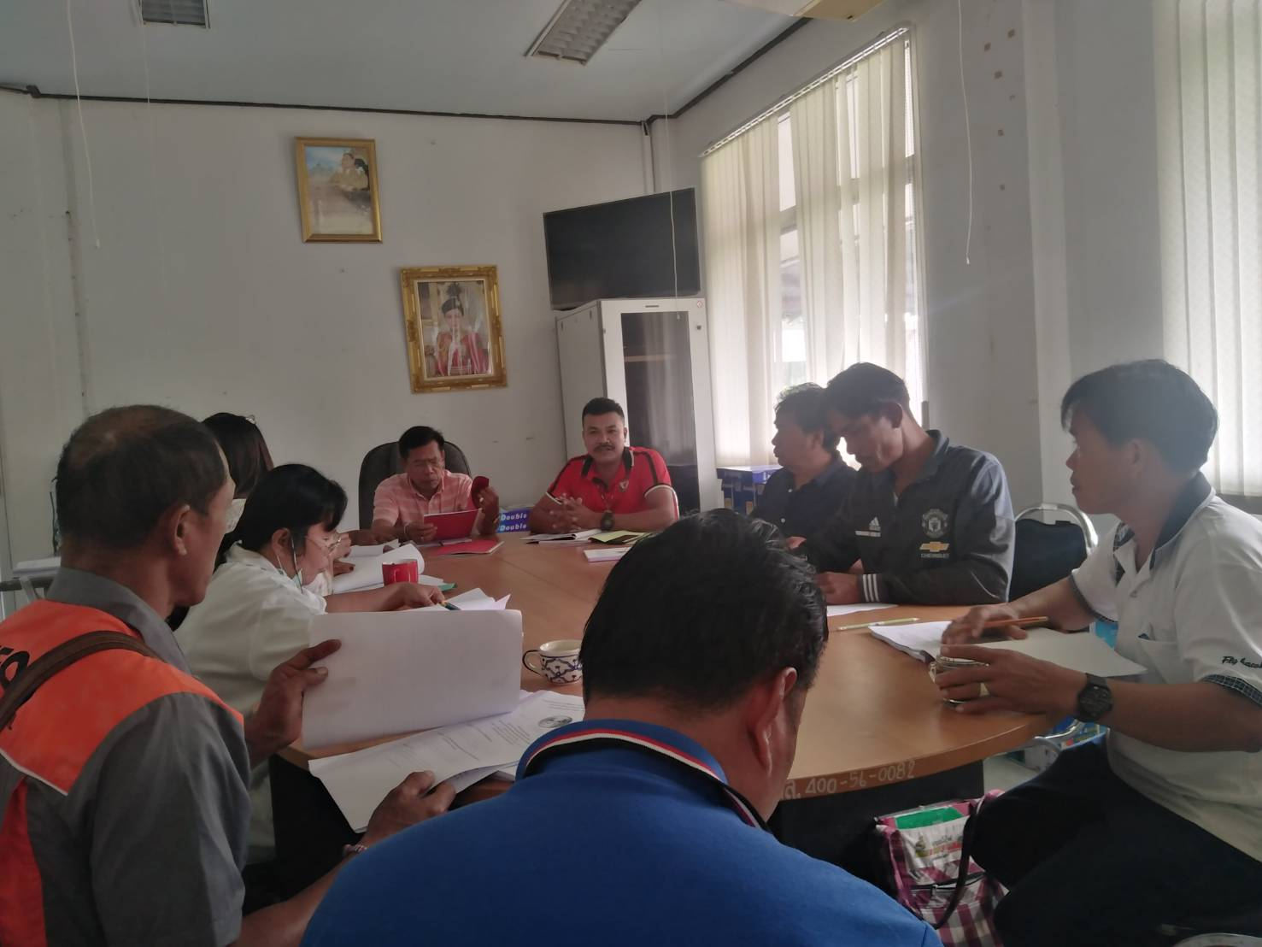

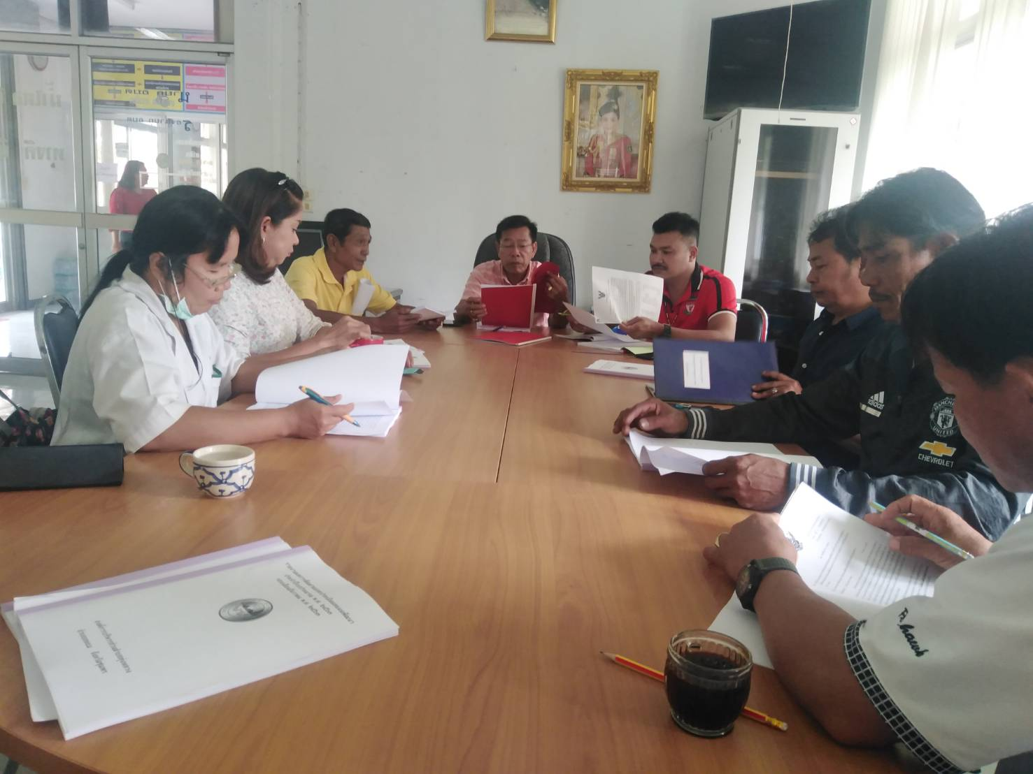

รูปภาพประกอบ (ประชุมร่วมติดตามประเมินผล)